MANİSA TOBB BÜLENT KOŞMAZ WİSSENSCHAFTSGYMNASİUM
2017/2018 Sommer Semester 1.Prüfung des Deutschunterrichts der 10. Klassen
Name-Nachname: | Klasse: | Punkte:
Nummer: | Datum:

Das Wetter : 21 Punkte

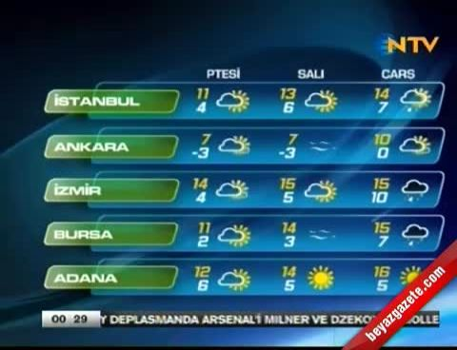
1. Wie ist das Wetter in İstanbul am Dienstag ?
......................................................................................................
2. Wie viel Grad sind es in Ankara am Mittwoch ?
......................................................................................................
3. Wie ist das Wetter in İzmir am Montag ?
......................................................................................................
4. Wie viel Grad sind es in Bursa am Mittwoch ?
...................................................................................................... 5. Wie ist das Wetter in Adana am Dienstag ?
......................................................................................................
6. Wie viel Grad sind es in İzmir am Montag ?
...................................................................................................... 7. Ist das Wetter heiss in Ankara am Montag ?
......................................................................................................

B) Die Jahreszeiten und Monate : (Mevsimler ve Aylar ) 10 Punkte
der Sommer der...................... der.................... der Winter
*................................... * ............................... * September * ...............................
* Juni * April * ......................... * Januar
*................................ * .............................. * .......................... * ...........................

C) Akkusativ : ein –eine – einen / kein-keine- keinen / x 8 Punkte

1. Melisa hat ............ Rock und ............. Jacke an.
2. Das Wetter ist heute heiss. Ich ziehe ............... Mantel oder .............. Pullover an.
3. Mark hat ............. T-Shirt an.
4. Frau Tillmann zieht ................. Bluse an.
5. Ich finde ................. Anzüge klassisch. Ich ziehe gern ................. sportliche Kleidungen an.

D) Die Kleidungen : 10 Punkte

1
2
3
4
5
- die Stiefeln a. Şapka
- das Kleid b. Çizme/Bot
- der Rock c. Kazak
- der Hut d. Etek
- der Pullover e. Elbise

E) Was haben sie an ? Wie sind sie ? 18 Punkte
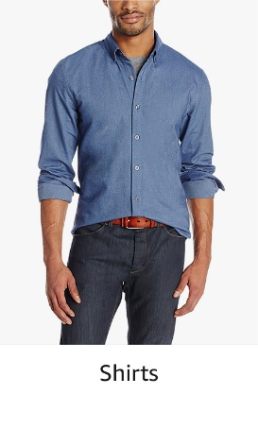
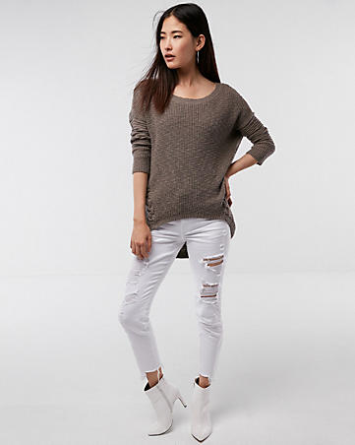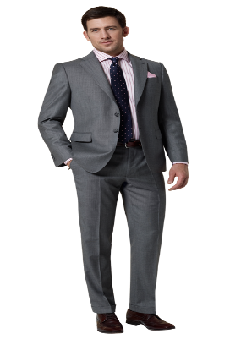

1. Was hat er an ? 2. Was hat sie an ? 3. Was hat er an ?
................................................ ......................................... ...................................................
............................................... ......................................... ....................................................
............................................... ......................................... ....................................................
............................................... ........................................ ....................................................
-Wie ist er ? -Wie ist sie ? - Wie ist er ?
...................................................... .............................................. ......................................................

F) Imperativ : 18 Punkte
1. Die Kinder essen die Suppe nicht. Die Mutter sagt : ............................................... !

2. Ali geht nicht einkaufen. Der Vater sagt : ................................................................!

3. Ich stehe morgens nicht früh auf . Die Mutter sagt : ............................................................... !

4. Frau Müller möchte Kaffee bestellen. Der Kellner sagt : ................................................................ !

5. Martin und Ich lesen nicht. Der Lehrer sagt : ........................................ !

6. Der Bruder möchte nicht spielen. Die Schwester sagt : ............................. mit mir !

G) Beantworten Sie die Fragen ! 15 Punkte

1. Was ziehst du gerne an ?...................................................................................................................
......................................................................................................................................................................

2. Was ziehst du nicht gerne an ? Was magst du nicht ?
......................................................................................................................................................................
......................................................................................................................................................................

Viel Erfolg !!.. DEUTSCHLEHRER
Zeit : 40 Minuten

